Approvato in CCdL-1 del 16.02.2015

Università degli Studi di Firenze
Laurea
in STORIA E TUTELA DEI BENI ARCHEOLOGICI, ARTISTICI, ARCHIVISTICI E LIBRARI
D.M. 22/10/2004, n. 270
Regolamento didattico - anno accademico 2015/2016

ART. 1 Premessa
Denominazione del corso | STORIA E TUTELA DEI BENI ARCHEOLOGICI, ARTISTICI, ARCHIVISTICI E LIBRARI
Denominazione del corso in inglese | HISTORY OF ARCHAELOGY, FINE ARTS, ARCHIVES AND LIBRARIES
Classe | L-1 Classe delle lauree in Beni culturali
Scuola di riferimento | SCUOLA DI STUDI UMANISTICI E DELLA FORMAZIONE
Altre Facoltà
Dipartimento di riferimento | Storia, Archeologia, Geografia, Arte e Spettacolo (SAGAS)
Altri Dipartimenti
Durata normale | 3
Crediti | 180
Titolo rilasciato | Laurea in STORIA E TUTELA DEI BENI ARCHEOLOGICI, ARTISTICI, ARCHIVISTICI E LIBRARI
Titolo congiunto | No
Atenei convenzionati
Doppio titolo
Modalità didattica | Convenzionale
Il corso è | trasformazione di  0346-06 STORIA E TUTELA DEI BENI ARTISTICI (cod 34511)
Data di attivazione
Data DM di approvazione
Data DR di approvazione
Data di approvazione del consiglio di facoltà | 18/04/2012
Data di approvazione del senato accademico | 09/05/2012
Data parere nucleo | 21/01/2008
Data parere Comitato reg. Coordinamento
Data della consultazione con le organizzazioni rappresentative a livello locale della produzione, servizi, professioni | 06/12/2011
Massimo numero di crediti riconoscibili | 12
Corsi della medesima classe | No
Numero del gruppo di  affinità | 1
Sede amministrativa
Sedi didattiche | FIRENZE (FI)
Indirizzo internet | http://www.lettere.unifi.it/CMpro-v-p-209.html
Ulteriori informazioni

ART. 2 Obiettivi formativi specifici del Corso
L’obiettivo formativo del Corso di Laurea triennale in “Storia e tutela dei beni archeologici, artistici, archivistici e librari”, appartenente alla Classe L-1, si colloca nel Primo Ciclo dell’ Istruzione Superiore, nel rispetto di quanto è stato previsto dal “Framework for Qualifications of the European Higher Education Area” con lo scopo di consentire l’acquisizione di conoscenze e di competenze nell’ambito dei Beni Culturali, fondando l’articolazione in particolare sopra quattro settori primari rappresentati rispettivamente dai a. beni archeologici b. beni artistici c. beni archivistici d. beni librari. Gli ambiti del programma didattico intendono inoltre fornire elementi di apprendimento anche in riferimento ad altri aspetti riguardanti i beni culturali, con attenzione a quelli attinenti al patrimonio demoetnoantropologico ed agli aspetti relativi al paesaggio e all’ambiente. Le finalità che il presente Corso di studi si propone di raggiungere sono le seguenti: • acquisizione di conoscenze e capacità di orientarsi nell’ambito delle produzioni scientifiche e tecniche proprie degli studi di “istruzione superiore”, affrontando con sicurezza le fonti e gli studi critici; • capacità di trasferire le conoscenze acquisite dagli ambiti teorici e metodologici a quelli più generalmente professionali, con possibilità di interventi operativi attinenti ai settori scientifico-disciplinari riguardanti il Corso di Studi; • capacità di entrare in possesso di strumenti che consentano di procedere ad elaborazioni e interpretazioni di dati concernenti gli ambiti generali e speciali di riferimento e di proporre conclusioni su temi collegati, ma di più esteso spessore culturale; • capacità di comunicare sia a livello scientifico, sia a livello divulgativo le conoscenze acquisite durante il percorso didattico; • acquisizione delle competenze scientifiche, culturali e tecniche per poter proseguire gli studi nel Secondo Ciclo dell’istruzione superiore. Questo corso di Laurea mira a fornire quindi una formazione ampia e di base sui beni culturali del Corso di Studi, così come sono stati enunciati e descritti nel Codice (2004) elaborato e approvato dal Ministero per i Beni e le Attività Culturali. La conoscenza di aspetti fondamentali degli stessi consente quindi a coloro che acquisiranno questo “titolo di laurea” di operare nei “primi livelli” di tutti i settori presenti nel “piano di studi”. Gli studenti che avranno concluso questo percorso didattico triennale avranno la possibilità di accedere senza ulteriori significativi impegni alle Lauree Magistrali riguardanti i Settori scientifici disciplinari caratterizzanti, mentre potranno essere ammessi ad altre Lauree del Secondo Ciclo, pur con l’obbligo di acquisire alcune ulteriori conoscenze. Sbocchi occupazionali del Corso di laurea concernono essenzialmente attività professionali da svolgere presso enti locali ed istituzioni specifiche, quali, ad esempio, sovrintendenze, musei, biblioteche, archivi, cineteche, parchi naturali, nonché presso aziende ed organizzazioni professionali operanti nel settore della tutela e della fruizione dei beni culturali, del recupero ambientale e della organizzazione del turismo culturale. Il Corso fornisce una preparazione propedeutica alle professioni attinenti ai settori in oggetto: esperto d’arte, redattore di testi, curatore e conservatore di musei, guide ed accompagnatori turistici, tecnici dei musei, degli archivi e delle biblioteche.

ART. 3 Requisiti di accesso ai corsi di studio
Possesso del Diploma di Scuola secondaria superiore o titolo equipollente; buona cultura generale segnatamente nell'ambito dei beni culturali; padronanza scritta e orale della lingua italiana; conoscenza di base di almeno una lingua straniera; competenze informatiche. Tali requisiti saranno verificati attraverso un test di orientamento in ingresso (obbligatorio ma non interdittivo) comune a tutti i Corsi di Laurea della Scuola e organizzato dalla stessa in più sessioni prima dell'immatricolazione; esso non comporta l'assegnazione di debiti formativi. Successivamente al test è previsto un colloquio individuale, non interdittivo con un Comitato
Didattico del Corso di laurea, destinato ai soli studenti che intendano iscriversi al Corso di Laurea e volto ad accertare le competenze personali dello studente ed a favorirne l'orientamento. E' prevista un'attività di recupero delle eventuali carenze di partenza attuata attraverso l'assegnazione agli studenti di tutors e la frequenza di appositi corsi integrativi organizzati in collaborazione con i docenti della scuola media superiore.

ART. 4 Articolazione delle attivita' formative ed eventuali curricula
Il CdL triennale “Storia e tutela dei Beni archeologici, artistici, archivistici e librari”, appartenente alla classe L-1, si è strutturato didatticamente in un unico Corso suddiviso in 3 Curricula: a) Beni Archeologici, b) Beni Artistici, c) Beni Archivistici e Librari, accorpando il CdL “Operatore dei Beni Culturali” (codice 3938), “Storia e Tutela dei Beni Artistici” (cod. 34511), e “Storia e Tutela dei Beni Archeologici” (cod.3868), già facenti parte della medesima classe L- 13 “Scienze dei Beni Culturali”. Il Corso mira a dare una formazione ampia e di base comune ai settori archeologici, artistici e archivistico-librari, costituendo preparazione adeguata nei singoli campi disciplinari, migliorando ed ampliando l’offerta formativa a totale beneficio degli studenti che seguono il CdL triennale e per quelli che intendano proseguire i loro studi nelle Lauree Magistrali dei settori scientifico-disciplinari caratterizzanti. Il Corso di laurea in “Storia e tutela dei beni archeologici, artistici, archivistici e librari” si articola in tre curricula: - Beni archeologici
- Beni artistici - Beni archivistici e librari. Il corso mira a dare base comune a settori archeologici, artistici e archivistico-librari costituendo preparazione adeguata nei singoli campi disciplinari per chi voglia accedere alle lauree magistrali.
Questo corso di Laurea mira a fornire quindi una formazione ampia e di base sui beni culturali del Corso di Studi, così come sono stati enunciati e descritti nel Codice (2004) elaborato e approvato dal Ministero per i Beni e le Attività Culturali. La conoscenza di aspetti fondamentali degli stessi consente quindi a coloro che acquisiranno questo “titolo di laurea” di operare nei “primi livelli” di tutti i settori presenti nel “piano di studi”, con maggiore consapevolezza per quegli ambiti che hanno costituito il percorso di approfondimento prescelto, pur considerando che gli studi sui beni culturali si avvantaggiano di una notevole interdisciplinarietà.

ART. 5 Tipologia delle forme didattiche, anche a distanza, degli esami e delle altre verifiche del profitto
Gli insegnamenti vengono svolti in aula e per alcune discipline sono previste lezioni a distanza. Gli esami si svolgono attraverso prove orali e per alcune materie sono previste anche prove scritte. Sono previsti sia esami interi da 12 CFU (60 ore) , sia altri da 6 CFU (30 ore) + 6 CFU (30
ore), tenuti dallo stesso docente, che gli studenti del CdL in Storia e tutela dei beni Archeologici, Artistici, Archivistici e Librari o di altri CdL potranno usufruire anche in forma disgiunta (6 CFU). Le attività formative sono organizzate su base semestrale e comprenderanno lezioni frontali, esercitazioni, laboratori, seminari ed eventuali tirocini e stages organizzati dal CdL o dalla Scuola di concerto con l’Ateneo. Le modalità di svolgimento degli esami (che danno un voto espresso in trentesimi) e dell’accertamento di profitto relativo ad Altre Attività (che non rilasciano voto ma che permettono l’acquisizione di CFU) possono essere orali o scritte e sono chiaramente definite nel programma dei singoli corsi.

ART. 6 Modalita' di verifica della conoscenza delle lingue straniere
La verifica delle prove di lingua straniera, attraverso una prova di comprensione della lingua scritta (B 1), viene effettuata presso il Centro Linguistico di Ateneo, a cui compete la certificazione di tale conoscenza. Sono previsti riconoscimenti di CFU nel caso in cui lo studente
presenti diplomi, attestati, certificazioni rilasciati da Istituti pubblici e privati, questi ultimi legalmente riconosciuti . Sono considerati validi anche diplomi linguistici approvati dal Consiglio d’Europa o riconosciuti in sede ministeriale. I CFU sono considerati acquisiti dagli studenti che hanno seguito corsi di studio Erasmus/Socrates (vedi ART. 8). Il CCdL, comunque, valuterà singolarmente tali esperienze sulla base delle indicazioni del Delegato ai CFU linguistici e di laboratorio del Cdl.

ART. 7 Modalità di verifica delle altre competenze richieste, dei risultati degli stages e dei tirocini
Il CCdL, avvalendosi dei suggerimenti del Comitato d’Indirizzo, potrà attivare convenzioni con
Soggetti pubblici e privati al fine di invitare gli studenti ad effettuare stage e tirocini. Inoltre il CCdL potrà attivare proposte personali degli studenti purchè siano coerenti con il curriculum prescelto, potranno essere valutati la partecipazione a convegni, allestimento mostre ed altre esperienze coerenti con gli studi sempre in accordo con il responsabile esterno della manifestazione.

ART. 8 Modalità di verifica dei risultati dei periodi di studio all’estero e relativi CFU
I periodi di studio all’estero svolti nell’ambito dei programmi europei Socrates/Erasmus devono essere approvati dal delegato del CdL. Gli studenti del Corso Triennale in Storia e Tutela dei Beni Archeologici, Artistici, Archivistici e Librari che trascorrono un periodo di studio presso un
Istituto di Istruzione superiore di uno dei paesi partecipanti al Programma Socrates/Erasmus (mobilità studenti per ragioni di studio) otterranno, previo preventivo assenso dei docenti italiani titolari delle materie prescelte e essendo in possesso del piano di studio (Learning Agreement) da seguire all’estero, approvato sia dall’Istituto di appartenenza che dall’Istituto ospitante, il riconoscimento (totale o parziale) degli eventuali esami superati e crediti acquisiti. Nella valutazione e nel riconoscimento delle esperienze formative compiute all’estero il CdL e i suoi docenti terranno conto della coerenza dell’intero piano di studio all’estero con gli obiettivi formativi del corso di studio di appartenenza oltre che dell’equipollenza dei contenuti e della corrispondenza dei crediti tra le singole attività formative. Per quanto attiene la conversione della valutazione ottenuta in altro Paese, ci si atterrà all’apposita tabella di conversione in ambito europeo. L’eventuale riconoscimento parziale del programma di un corso svolto all’ estero comporterà una verifica integrativa.

ART. 9 Eventuali obblighi di frequenza ed eventuali propedeuticita
Gli studenti iscritti al tempo pieno sono tenuti alla frequenza. Affinchè lo studente possa essere considerato frequentante dovrà assicurare la presenza ad almeno due terzi del monte ore previsto per ogni insegnamento. La frequenza ai laboratori e ai tirocini è obbligatoria. Gli insegnamenti di Storia dell’arte medievale, moderna e contemporanea, vanno sostenuti nell’ ordine sopra citato. L’insegnamento di Archivistica è propedeutico a tutte le altre discipline archivistiche. L’insegnamento di Paletnologia è propedutico all’insegnamento di Ecologia preistorica.

ART. 10 Eventuali modalità didattiche differenziate per studenti part-time
Per gli studenti iscritti con formula part-time potranno essere previsti corsi specifici in orari e giorni più agevoli, inoltre avranno a disposizione specifici tutors ai quali potranno riferirsi anche con modalità online. La modalità di immatricolazione come studente part- time è regolata dal Manifesto degli Studi.

ART. 11 Regole e modalità di presentazione dei piani di studio
Gli studenti devono presentare il piano di studio all'inizio del secondo anno di corso e comunque non oltre il 31 dicembre di ogni anno, come stabilito dalla Scuola e come indicato nella Guida dello studente. Gli studenti degli anni successivi, che intendono apportare modifiche a piani di studio presentati in anni accademici precedenti, dovranno compilare entro la stessa data un nuovo piano di studi completo, in sostituzione di quello precedentemente approvato. Il piano di studio conterrà, sia nel caso di prima presentazione che di successive modifiche, l’elenco completo degli esami già sostenuti e di quelli ancora da sostenere. Lo studente deve compilare direttamente il piano di studio on-line, sia nel caso di prima presentazione che di successiva modifica, alla pagina http://stud.unifi.it:8080/,nella sezione Immissione piani di studio. Lo studente inoltre è tenuto ad accertarsi che il piano di studi presentato sia stato approvato dal Consiglio di Corso di Laurea.

ART. 12 Caratteristiche della prova finale per il conseguimento del titolo
Caratteristiche della prova finale per il conseguimento del titolo. L’impegno ed i tempi di stesura della prova finale devono essere commisurati al valore in crediti (12 CFU) attribuiti alla stessa. Per il curriculum Beni Archeologici è previsto un elaborato scritto su temi attinenti le discipline archeologiche. Per il curriculum Beni Artistici è previsto un elaborato scritto su temi attinenti le discipline storicoartistiche. Per il curriculum Beni Archivistici e Librari è previsto un elaborato scritto su temi attinenti le discipline archivistiche e librarie. Lo studente deve dar prova della sua preparazione complessiva: corredo concettuale, apprendimento della metodologia e del linguaggio della disciplina, capacità di rielaborare e organizzare il materiale necessario allo svolgimento dell’argomento proposto, proprietà di scrittura. L’elaborato viene esposto e discusso dallo studente di fronte a una Commissione costituita da almeno tre membri. Nell’attribuzione della votazione finale le Commissioni, che sono obbligate al rispetto dei criteri stabiliti e approvato dal Consiglio della Scuola, terranno conto della carriera dello studente, sia in termini di voti che di tempi di percorrenza.

ART. 13 Procedure e criteri per eventuali trasferimenti e per il riconoscimento dei crediti formativi acquisiti in altri corsi di studio e di crediti acquisiti dallo studente per competenze ed abilità professionali adeguatamente certificate e/o di conoscenze ed abilità maturate in attività formative di livello post-secondario
Al CCdL compete l’approvazione dei trasferimenti e dei passaggi da altri Atenei e da altri CdL e il riconoscimento dei CFU acquisiti in tali sedi. Nel caso di trasferimenti e passaggi da CdL appartenenti alla classe L-1 di altri Atenei il CdL riconosce almeno il 50% dei CFU già acquisiti. Nel caso di passaggio dai vecchi Corsi ex D.M. 509 ai nuovi Corsi ex D.M. 270 le conversioni saranno effettuate secondo le indicazioni della Tabella. Nel caso di riconoscimento di titoli di studio acquisiti all’estero le equipollenze saranno stabilite e approvate di volta in volta dal
CCdL.

ART. 14 Servizi di tutorato
Sono previsti servizi di tutorato da parte di docenti incardinati: è previsto 1 tutor ogni 20 studenti. Il Cdl attiva inotre servizi di orientamento e di tutorato per fase di accesso dei nuovi iscritti, per la scelta dei curricula e la formulazione dei piani di studio, per le attività di tirocinio, per le attività di laboratorio, per la mobilità internazionale degli studenti entro il progetto
Erasmus/ Socrates, per gli sbocchi professionali o il proseguimento degli studi in Corsi di Laurea Magistrale. Tale attività è esercitata nel loro orario di ricevimento dai seguenti delegati nominati dal Consiglio di Corso di Laurea: Delegato per l’orientamento e il tutorato, Delegato agli stages e tirocini, Delegato per i crediti linguistici e di laboratorio, Delegato
Erasmus/Socrates, Delegato al monitoraggio e all’analisi della condizione dei laureati. Il Corso di Laurea attiva un servizio di tutorato individualizzato per il recupero delle eventuali carenze formative accertate attraverso il test di orientamento in ingresso ed il colloquio preliminare.

ART. 15 Pubblicita su procedimenti e decisioni assunte
Pubblicita su procedimenti e decisioni assunte. Ogni decisione del CdL è assunta nel Consiglio e documentata nel Verbale della seduta, accessibile a tutti i membri del Consiglio e depositato presso la Segreteria dei Corsi di laurea. Tutto quello che il CCdL delibera viene pubblicizzato sul sito della Scuola e sul sito del CdL.

ART. 16 Valutazione della qualita'
Il Corso di Laurea adotta il sistema di rilevazione dell’opinione degli studenti frequentanti gestito dal Servizio di valutazione della didattica dell’Ateneo. Il Corso di Laurea verificherà l’ efficacia del suo percorso formativo specifico attraverso un processo di monitoraggio delle opinioni sia degli studenti che dei docenti intorno ai contenuti e alle condizioni di erogazione degli insegnamenti e attraverso la valutazione delle carriere degli studenti (tempi di percorrenza, numero dei CFU acquisiti per anno, abbandoni o cambio di curriculum o corso di studi, quantificazione di studenti part-time). A tale scopo attiva al suo interno un sistema di valutazione della qualità coerente con il modello approvato dagli Organi Accademici. Il CdL ha ottenuto la Certificazione di Qualità su modello CRUI per il RAV 2008-2009 con prescrizioni.

ART. 17 Struttura del corso di studio
PERCORSO B51 - Percorso BENI ARCHEOLOGICI
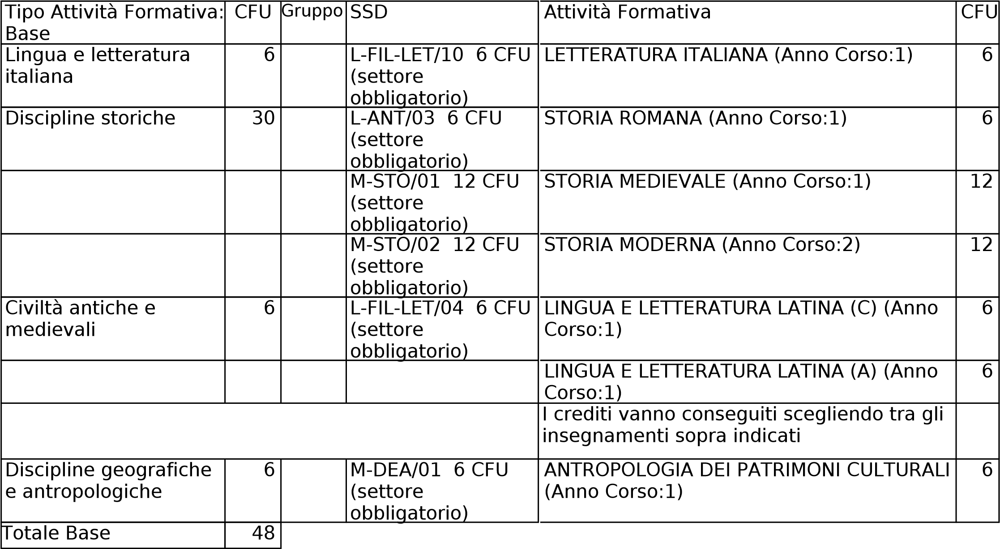
Tipo Attività Formativa: Caratterizzante | CFU | Gruppo | SSD | Attività Formativa | CFU
Legislazione e gestione dei beni culturali | 6 |  | IUS/10 6 CFU (settore obbligatorio) | LEGISLAZIONE DEI BENI CULTURALI (Anno Corso:3) | 6
Discipline relative ai beni storico-  archeologici e artistici, archivistici e librari,  demoetnoantropologici  e ambientali | 72 |  | L-ANT/01 12 CFU  (settore obbligatorio) | PALETNOLOGIA (Anno Corso:2) | 12
 |  |  | L-ANT/06 6 CFU  (settore obbligatorio) | ETRUSCOLOGIA (Anno Corso:3) | 6
 |  |  | L-ANT/07 12 CFU  (settore obbligatorio) | ARCHEOLOGIA E STORIA DELL'ARTE GRECA E ROMANA (Anno Corso:1) | 12
 |  |  | L-ANT/08 12 CFU  (settore obbligatorio) | ARCHEOLOGIA MEDIEVALE (Anno Corso:2) | 12

 |  |  | L-ART/01 6 CFU  (settore obbligatorio) | STORIA DELL'ARTE MEDIEVALE (Anno Corso:1) | 6
 |  |  | L-OR/05 12 CFU  (settore obbligatorio) | ARCHEOLOGIA E STORIA DELL'ARTE DEL VICINO ORIENTE ANTICO (Anno Corso:2) | 12
 |  |  | M-STO/08 12 CFU  (settore obbligatorio) | ARCHIVISTICA (Anno Corso:1) | 6
 |  |  |  | BIBLIOTECONOMIA (Anno Corso:2) | 6
Totale Caratterizzante | 78
Tipo Attività Formativa: Affine/Integrativa | CFU | Gruppo | SSD | Attività Formativa | CFU
Attività formative affini o integrative | 18 |  | ICAR/18 6 CFU (settore obbligatorio) | STORIA DELL'ARCHITETTURA E DEL TERRITORIO (Anno Corso:2) | 6
 |  |  | L-ANT/09 6 CFU  (settore obbligatorio) | TOPOGRAFIA DELL'ITALIA ANTICA (Anno Corso:3) | 6
 |  |  | M-STO/04 6 CFU  (settore obbligatorio) | STORIA CONTEMPORANEA (Anno Corso:3) | 6
Totale  Affine/Integrativa | 18
Tipo Attività Formativa: A scelta dello studente | CFU | Gruppo | SSD | Attività Formativa | CFU
A scelta dello studente | 12
Totale A scelta dello studente | 12
Tipo Attività Formativa: Lingua/Prova Finale | CFU | Gruppo | SSD | Attività Formativa | CFU
Per la prova finale | 12 |  |  | PROVA FINALE DI LAUREA (Anno Corso:3, SSD: NN) | 12
Per la conoscenza di almeno una lingua straniera | 6 |  |  | CONOSCENZA LINGUA STRANIERA (Anno Corso:3, SSD: NN) | 6
Totale Lingua/Prova Finale | 18
Tipo Attività Formativa: Altro | CFU | Gruppo | SSD | Attività Formativa | CFU
Tirocini formativi e di orientamento | 6 |  |  | LABORATORIO DI PALEOGRAFIA 1 (Anno Corso:3, SSD: NN) | 3
 |  |  |  | SEMINARIO DI TOPOGRAFIA DELL’ITALIA ANTICA (Anno Corso:, SSD: NN) | 6
 |  |  |  | SEMINARIO DI METODOLOGIE DELLA  RICERCA ARCHEOLOGICA (Anno Corso:,  SSD: NN) | 6
 |  |  |  | SEMINARIO DI CIVILTA' EGEE (Anno Corso:, SSD: NN) | 6
 |  |  |  | TIROCINIO (Anno Corso:3, SSD: NN) | 6
 |  |  |  | LABORATORIO DI INFORMATICA (Anno Corso:3, SSD: NN) | 6
 |  |  |  | LABORATORIO DISCIPLINARE (Anno Corso: 3, SSD: NN) | 6
 |  |  |  | LABORATORIO DI ETRUSCOLOGIA (Anno Corso:3, SSD: NN) | 6
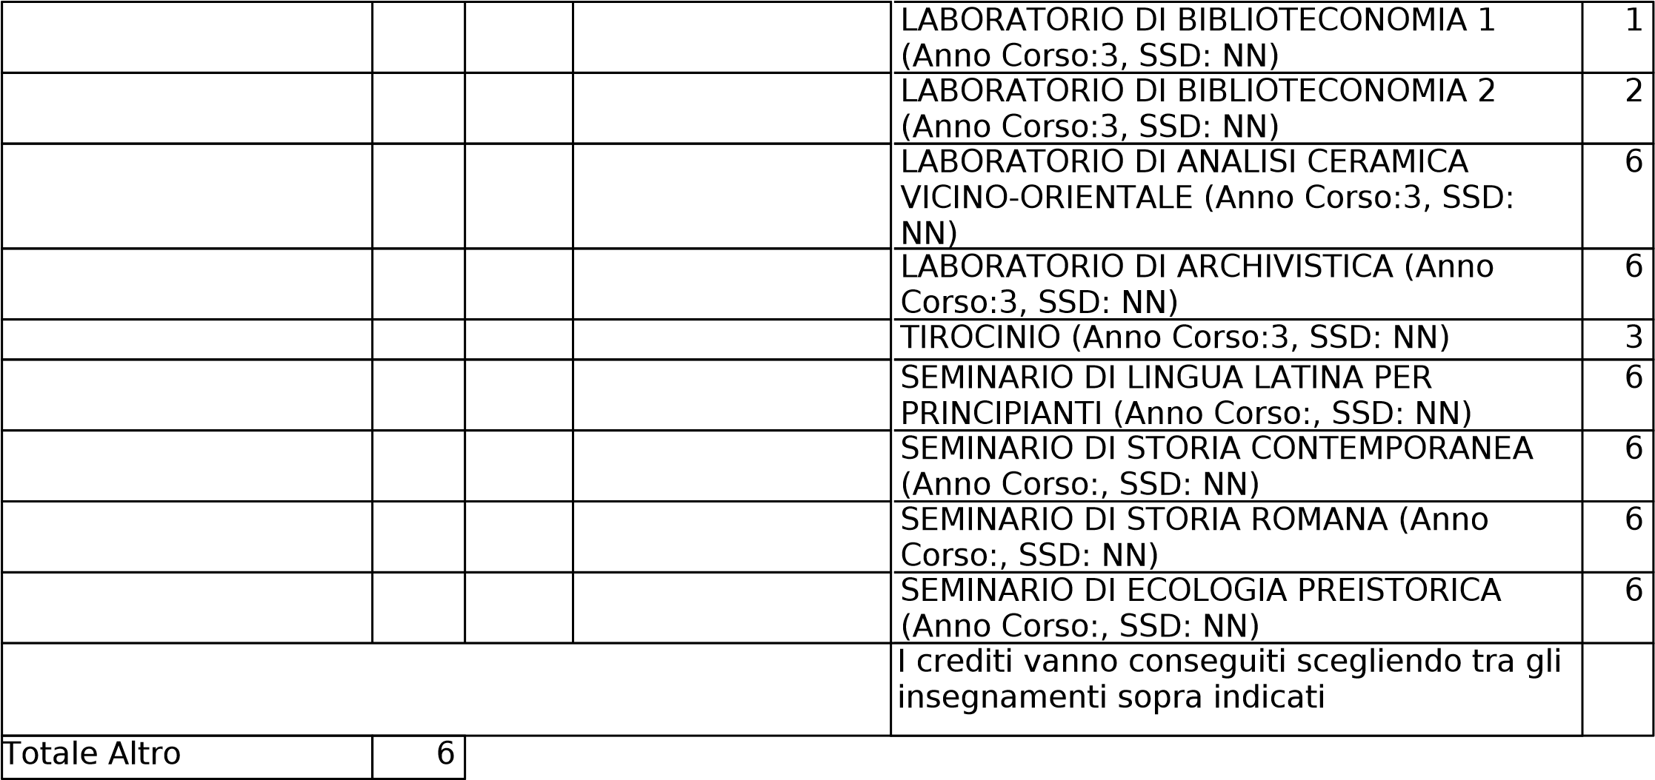
Totale Percorso | 180

PERCORSO B55 - Percorso BENI ARCHIVISTICI E LIBRARI
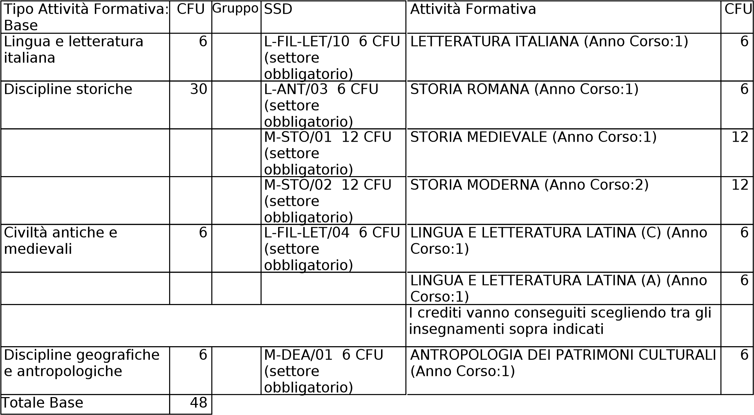
Tipo Attività Formativa: Caratterizzante | CFU | Gruppo | SSD | Attività Formativa | CFU
Legislazione e gestione dei beni culturali | 6 |  | IUS/10 6 CFU (settore obbligatorio) | LEGISLAZIONE DEI BENI CULTURALI (Anno Corso:3) | 6
Discipline relative ai beni storico-  archeologici e artistici, archivistici e librari,  demoetnoantropologici  e ambientali | 72 |  | L-ANT/07 6 CFU  (settore obbligatorio) | ARCHEOLOGIA E STORIA DELL'ARTE GRECA E ROMANA (Anno Corso:1) | 6
 |  |  | L-ANT/08 6 CFU  (settore obbligatorio) | ARCHEOLOGIA MEDIEVALE (Anno Corso:2) | 6
 |  |  | L-ART/01 6 CFU  (settore obbligatorio) | STORIA DELL'ARTE MEDIEVALE (Anno Corso:1) | 6
 |  |  | L-ART/02 6 CFU  (settore obbligatorio) | STORIA DELL'ARTE MODERNA (Anno Corso: 2) | 6
 |  |  | M-STO/08 42 CFU  (settore obbligatorio) | ARCHIVISTICA (Anno Corso:1) | 12
 |  |  |  | ARCHIVISTICA TECNICA (Anno Corso:2) | 6
 |  |  |  | BIBLIOTECONOMIA (Anno Corso:2) | 12
 |  |  |  | STORIA DEL LIBRO E DELLE BIBLIOTECHE (Anno Corso:2) | 12
 |  |  | M-STO/09 6 CFU  (settore obbligatorio) | PALEOGRAFIA (FONDAMENTI DI  PALEOGRAFIA, DIPLOMATICA E  CODICOLOGIA) (Anno Corso:3) | 6

Totale Caratterizzante | 78
Tipo Attività Formativa: Affine/Integrativa | CFU | Gruppo | SSD | Attività Formativa | CFU
Attività formative affini o integrative | 18 |  | ICAR/18 6 CFU (settore obbligatorio) | STORIA DELL'ARCHITETTURA E DEL TERRITORIO (Anno Corso:2) | 6
 |  |  | L-ANT/09 6 CFU  (settore obbligatorio) | TOPOGRAFIA DELL'ITALIA ANTICA (Anno Corso:3) | 6
 |  |  | M-STO/04 6 CFU  (settore obbligatorio) | STORIA CONTEMPORANEA (Anno Corso:3) | 6
Totale  Affine/Integrativa | 18
Tipo Attività Formativa: A scelta dello studente | CFU | Gruppo | SSD | Attività Formativa | CFU
A scelta dello studente | 12
Totale A scelta dello studente | 12
Tipo Attività Formativa: Lingua/Prova Finale | CFU | Gruppo | SSD | Attività Formativa | CFU
Per la prova finale | 12 |  |  | PROVA FINALE DI LAUREA (Anno Corso:3, SSD: NN) | 12
Per la conoscenza di almeno una lingua straniera | 6 |  |  | CONOSCENZA LINGUA STRANIERA (Anno Corso:3, SSD: NN) | 6
Totale Lingua/Prova Finale | 18
Tipo Attività Formativa: Altro | CFU | Gruppo | SSD | Attività Formativa | CFU
Tirocini formativi e di orientamento | 6 |  |  | LABORATORIO DI PALEOGRAFIA 1 (Anno Corso:3, SSD: NN) | 3
 |  |  |  | SEMINARIO DI TOPOGRAFIA DELL’ITALIA ANTICA (Anno Corso:, SSD: NN) | 6
 |  |  |  | SEMINARIO DI METODOLOGIE DELLA  RICERCA ARCHEOLOGICA (Anno Corso:,  SSD: NN) | 6
 |  |  |  | SEMINARIO DI CIVILTA' EGEE (Anno Corso:, SSD: NN) | 6
 |  |  |  | TIROCINIO (Anno Corso:3, SSD: NN) | 6
 |  |  |  | LABORATORIO DI INFORMATICA (Anno Corso:3, SSD: NN) | 6
 |  |  |  | LABORATORIO DISCIPLINARE (Anno Corso: 3, SSD: NN) | 6
 |  |  |  | LABORATORIO DI ETRUSCOLOGIA (Anno Corso:3, SSD: NN) | 6
 |  |  |  | LABORATORIO DI BIBLIOTECONOMIA 1 (Anno Corso:3, SSD: NN) | 1
 |  |  |  | LABORATORIO DI BIBLIOTECONOMIA 2 (Anno Corso:3, SSD: NN) | 2
 |  |  |  | LABORATORIO DI ANALISI CERAMICA  VICINO-ORIENTALE (Anno Corso:3, SSD:  NN) | 6
 |  |  |  | LABORATORIO DI ARCHIVISTICA (Anno Corso:3, SSD: NN) | 6
 |  |  |  | TIROCINIO (Anno Corso:3, SSD: NN) | 3
SEMINARIO DI LINGUA LATINA PER
PRINCIPIANTI (Anno Corso:, SSD: NN)
6
SEMINARIO DI STORIA CONTEMPORANEA
(
Anno Corso:, SSD: NN
)
6
SEMINARIO DI STORIA ROMANA (Anno
Corso:, SSD: NN)
6
SEMINARIO DI ECOLOGIA PREISTORICA
)
Anno Corso:, SSD: NN
(
6
I crediti vanno conseguiti scegliendo tra gli
insegnamenti sopra indicati
6
Totale Altro
Totale Percorso | 180

PERCORSO B52 - Percorso BENI ARTISTICI
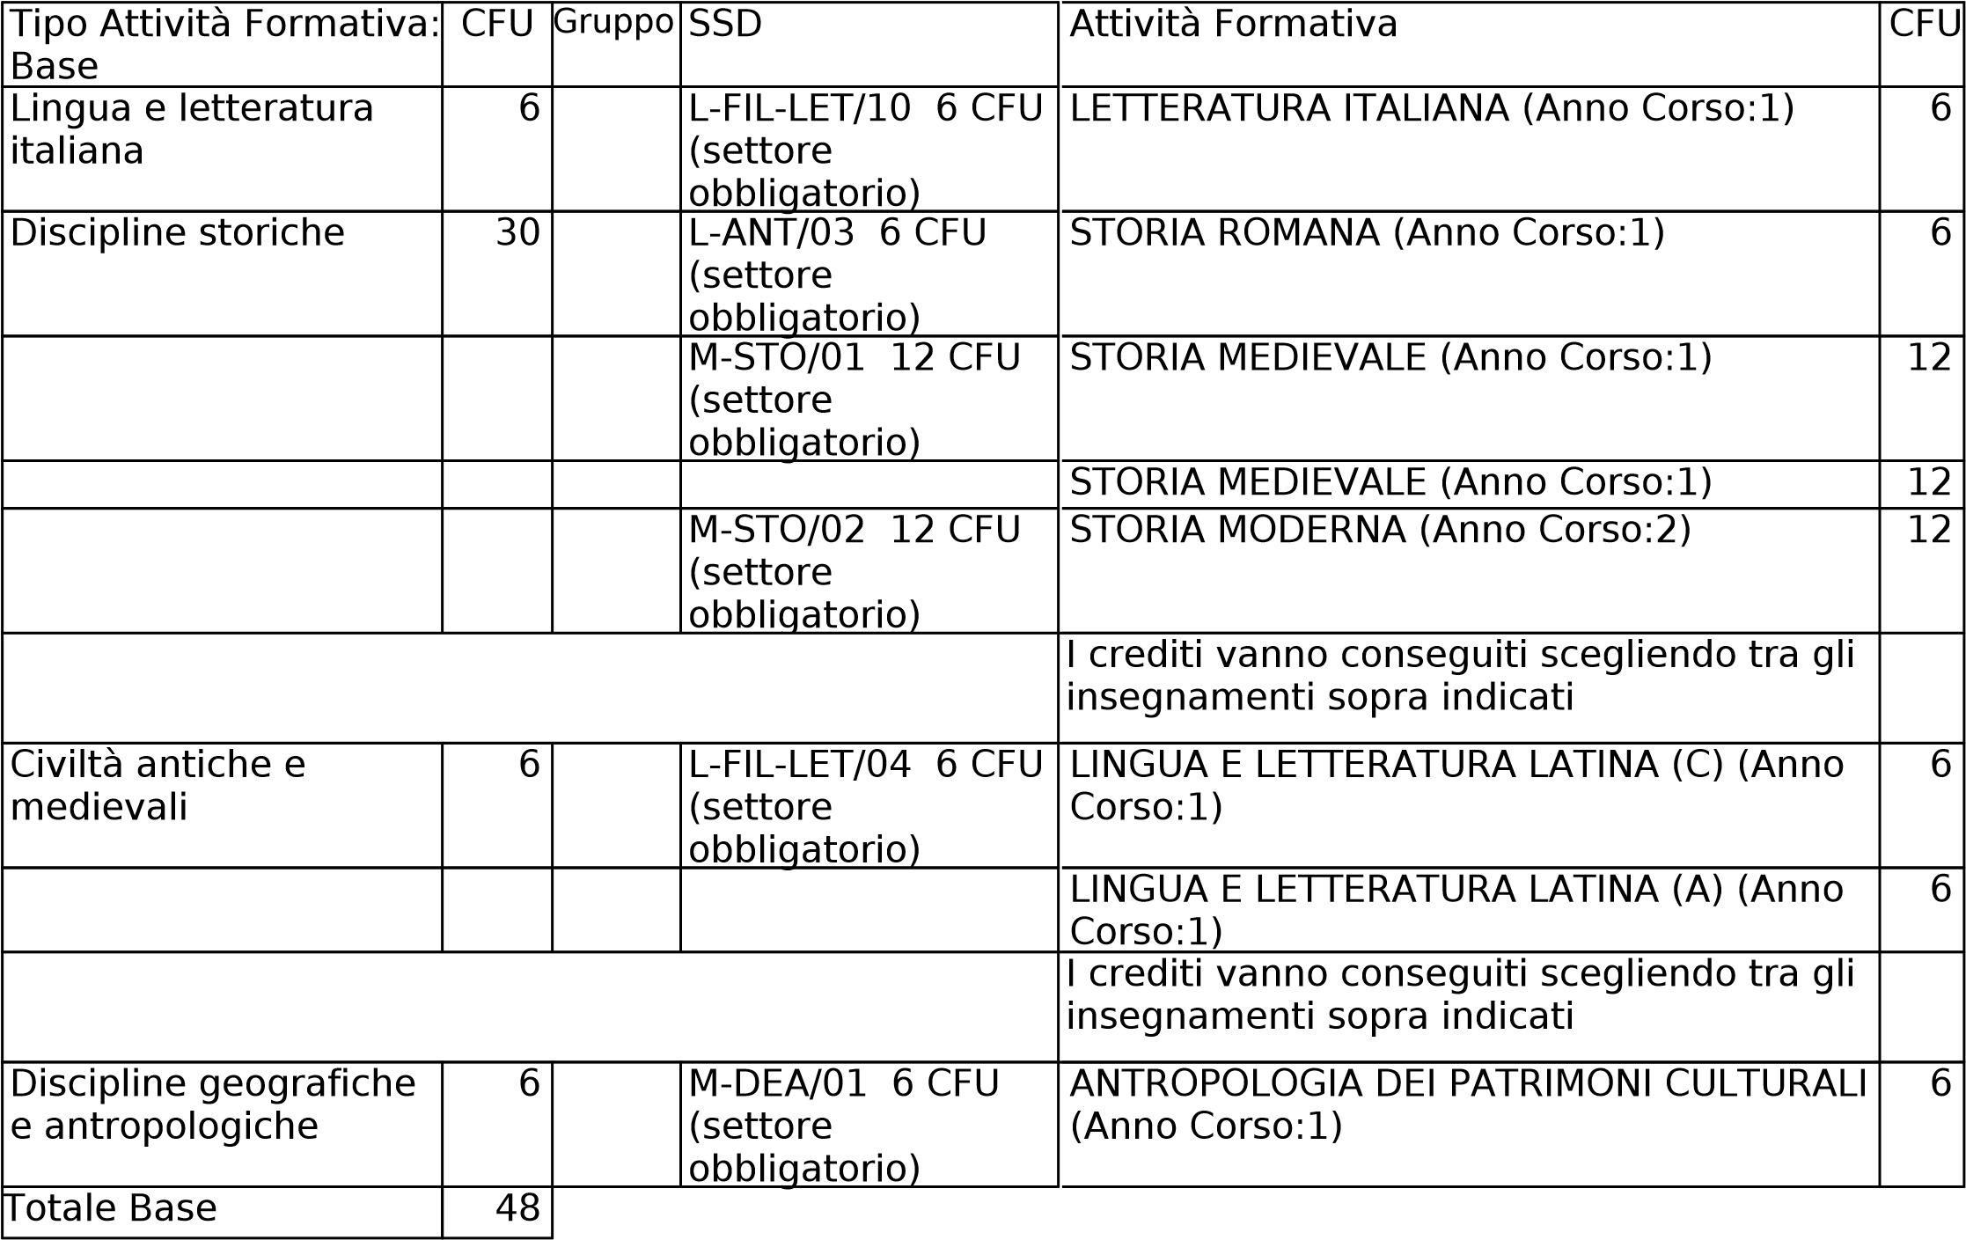
Tipo Attività Formativa: Caratterizzante | CFU | Gruppo | SSD | Attività Formativa | CFU
Legislazione e gestione dei beni culturali | 6 |  | IUS/10 6 CFU (settore obbligatorio) | LEGISLAZIONE DEI BENI CULTURALI (Anno Corso:3) | 6
Discipline relative ai beni storico-  archeologici e artistici, archivistici e librari,  demoetnoantropologici  e ambientali | 72 |  | L-ANT/07 6 CFU  (settore obbligatorio) | ARCHEOLOGIA E STORIA DELL'ARTE GRECA E ROMANA (Anno Corso:1) | 6
 |  |  | L-ANT/08 6 CFU  (settore obbligatorio) | ARCHEOLOGIA MEDIEVALE (Anno Corso:2) | 6
 |  |  | L-ART/01 12 CFU  (settore obbligatorio) | STORIA DELL'ARTE MEDIEVALE (Anno Corso:1) | 12
 |  |  | L-ART/02 12 CFU  (settore obbligatorio) | STORIA DELL'ARTE MODERNA (Anno Corso: 2) | 12
 |  |  | L-ART/03 12 CFU  (settore obbligatorio) | STORIA DELL'ARTE CONTEMPORANEA (Anno Corso:3) | 12
 |  |  | L-ART/04 12 CFU  (settore obbligatorio) | MUSEOLOGIA (Anno Corso:2) | 6
TEORIA E STORIA DEL RESTAURO (Anno
Corso:2)
6
STORIA DELLA CRITICA D'ARTE (Anno
Corso:2)
6
M-STO/08 12 CFU
settore
(
obbligatorio)
ARCHIVISTICA (Anno Corso:1)
6
BIBLIOTECONOMIA (Anno Corso:2)
6
I crediti vanno conseguiti scegliendo tra gli
insegnamenti sopra indicati
78
Totale Caratterizzante
Tipo Attività Formativa: Affine/Integrativa | CFU | Gruppo | SSD | Attività Formativa | CFU
Attività formative affini o integrative | 18 |  | ICAR/18 6 CFU (settore obbligatorio) | STORIA DELL'ARCHITETTURA E DEL TERRITORIO (Anno Corso:2) | 6
 |  |  | L-ANT/09 6 CFU  (settore obbligatorio) | TOPOGRAFIA DELL'ITALIA ANTICA (Anno Corso:3) | 6
 |  |  | M-STO/04 6 CFU  (settore obbligatorio) | STORIA CONTEMPORANEA (Anno Corso:3) | 6
Totale  Affine/Integrativa | 18
Tipo Attività Formativa: A scelta dello studente | CFU | Gruppo | SSD | Attività Formativa | CFU
A scelta dello studente | 12
Totale A scelta dello studente | 12
Tipo Attività Formativa: Lingua/Prova Finale | CFU | Gruppo | SSD | Attività Formativa | CFU
Per la prova finale | 12 |  |  | PROVA FINALE DI LAUREA (Anno Corso:3, SSD: NN) | 12
Per la conoscenza di almeno una lingua straniera | 6 |  |  | CONOSCENZA LINGUA STRANIERA (Anno Corso:3, SSD: NN) | 6
Totale Lingua/Prova Finale | 18
Tipo Attività Formativa: Altro | CFU | Gruppo | SSD | Attività Formativa | CFU
Tirocini formativi e di orientamento | 6 |  |  | LABORATORIO DI PALEOGRAFIA 1 (Anno Corso:3, SSD: NN) | 3
 |  |  |  | SEMINARIO DI TOPOGRAFIA DELL’ITALIA ANTICA (Anno Corso:, SSD: NN) | 6
 |  |  |  | SEMINARIO DI METODOLOGIE DELLA  RICERCA ARCHEOLOGICA (Anno Corso:,  SSD: NN) | 6
 |  |  |  | SEMINARIO DI CIVILTA' EGEE (Anno Corso:, SSD: NN) | 6
 |  |  |  | TIROCINIO (Anno Corso:3, SSD: NN) | 6
 |  |  |  | LABORATORIO DI INFORMATICA (Anno Corso:3, SSD: NN) | 6
 |  |  |  | LABORATORIO DISCIPLINARE (Anno Corso: 3, SSD: NN) | 6
 |  |  |  | LABORATORIO DI ETRUSCOLOGIA (Anno Corso:3, SSD: NN) | 6
Totale Percorso | 180

ART. 18 Piano degli studi

PERCORSO B51 - BENI ARCHEOLOGICI
1° Anno (66 CFU)
Attività Formativa | CFU | Settore | TAF/Ambito | TAF/Ambito Interclasse | Periodo | Tipo insegnamento | Tipo esame
B008520 - ANTROPOLOGIA DEI PATRIMONI CULTURALI | 6 | M-DEA/01 | Base /  Discipline geografiche e antropologich e |  |  |  | Orale
B001563 - LETTERATURA ITALIANA | 6 | L-FIL-LET/10 | Base / Lingua e letteratura italiana |  |  |  | Orale
B013740 - LINGUA E LETTERATURA LATINA (A) | 6 | L-FIL-LET/04 | Base / Civiltà antiche e medievali |  |  |  | Orale
B011140 - LINGUA E LETTERATURA LATINA (C) | 6 | L-FIL-LET/04 | Base / Civiltà antiche e medievali |  |  |  | Orale
B002983 - STORIA MEDIEVALE | 12 | M-STO/01 | Base /  Discipline storiche |  |  |  | Orale
B001570 - STORIA ROMANA | 6 | L-ANT/03 | Base /  Discipline storiche |  |  |  | Orale
Attività Formativa | CFU | Settore | TAF/Ambito | TAF/Ambito Interclasse | Periodo | Tipo insegnamento | Tipo esame
B013742 - ARCHEOLOGIA E STORIA DELL'ARTE GRECA E ROMANA | 12 | L-ANT/07 | Caratterizzant e / Discipline relative ai  beni storico-  archeologici e artistici,  archivistici e librari,  demoetnoantr opologici e ambientali |  |  |  | Orale
B004259 - ARCHIVISTICA | 6 | M-STO/08 | Caratterizzant e / Discipline relative ai  beni storico-  archeologici e artistici,  archivistici e librari,  demoetnoantr opologici e ambientali |  |  |  | Orale
B003352 - STORIA DELL'ARTE MEDIEVALE | 6 | L-ART/01 | Caratterizzant e / Discipline relative ai  beni storico-  archeologici e artistici,  archivistici e librari,  demoetnoantr opologici e ambientali |  |  |  | Orale
2° Anno (60 CFU)
Attività Formativa | CFU | Settore | TAF/Ambito | TAF/Ambito Interclasse | Periodo | Tipo insegnamento | Tipo esame
B003369 - STORIA MODERNA | 12 | M-STO/02 | Base /  Discipline storiche |  |  |  | Orale
B014319 - ARCHEOLOGIA E STORIA  DELL'ARTE DEL VICINO ORIENTE ANTICO | 12 | L-OR/05 | Caratterizzant e / Discipline relative ai  beni storico-  archeologici e artistici,  archivistici e librari,  demoetnoantr opologici e ambientali |  |  |  | Orale
B003278 - ARCHEOLOGIA MEDIEVALE | 12 | L-ANT/08 | Caratterizzant e / Discipline relative ai  beni storico-  archeologici e artistici,  archivistici e librari,  demoetnoantr opologici e ambientali |  |  |  | Orale
Attività Formativa | CFU | Settore | TAF/Ambito | TAF/Ambito Interclasse | Periodo | Tipo insegnamento | Tipo esame
B004261 - BIBLIOTECONOMIA | 6 | M-STO/08 | Caratterizzant e / Discipline relative ai  beni storico-  archeologici e artistici,  archivistici e librari,  demoetnoantr opologici e ambientali |  |  |  | Orale
B003218 - PALETNOLOGIA | 12 | L-ANT/01 | Caratterizzant e / Discipline relative ai  beni storico-  archeologici e artistici,  archivistici e librari,  demoetnoantr opologici e ambientali |  |  |  | Orale
B002294 - STORIA DELL'ARCHITETTURA E DEL TERRITORIO | 6 | ICAR/18 | Affine/Integrat iva / Attività  formative affini o integrative |  |  |  | Orale
3° Anno (87 CFU)
Attività Formativa | CFU | Settore | TAF/Ambito | TAF/Ambito Interclasse | Periodo | Tipo insegnamento | Tipo esame
B003213 - ETRUSCOLOGIA | 6 | L-ANT/06 | Caratterizzant e / Discipline relative ai  beni storico-  archeologici e artistici,  archivistici e librari,  demoetnoantr opologici e ambientali |  |  |  | Orale
B001202 - LEGISLAZIONE DEI BENI CULTURALI | 6 | IUS/10 | Caratterizzant e /  Legislazione e gestione dei beni culturali |  |  |  | Orale
B003377 - STORIA CONTEMPORANEA | 6 | M-STO/04 | Affine/Integrat iva / Attività  formative affini o integrative |  |  |  | Orale
B003329 - TOPOGRAFIA DELL'ITALIA ANTICA | 6 | L-ANT/09 | Affine/Integrat iva / Attività  formative affini o integrative |  |  |  | Orale
B006360 - CONOSCENZA LINGUA STRANIERA | 6 | NN | Lingua/Prova  Finale / Per la conoscenza di  almeno una lingua straniera |  |  |  | Orale
B006303 - PROVA FINALE DI LAUREA | 12 | NN | Lingua/Prova  Finale / Per la prova finale |  |  |  | Orale
B008432 - LABORATORIO DI ANALISI CERAMICA VICINO-ORIENTALE | 6 | NN | Altro / Tirocini formativi e di orientamento |  |  |  | Orale
Attività Formativa | CFU | Settore | TAF/Ambito | TAF/Ambito Interclasse | Periodo | Tipo insegnamento | Tipo esame
B008433 - LABORATORIO DI ARCHIVISTICA | 6 | NN | Altro / Tirocini formativi e di orientamento |  |  |  | Orale
B007418 - LABORATORIO DI BIBLIOTECONOMIA 1 | 1 | NN | Altro / Tirocini formativi e di orientamento |  |  |  | Orale
B007419 - LABORATORIO DI BIBLIOTECONOMIA 2 | 2 | NN | Altro / Tirocini formativi e di orientamento |  |  |  | Orale
B007415 - LABORATORIO DI ETRUSCOLOGIA | 6 | NN | Altro / Tirocini formativi e di orientamento |  |  |  | Orale
B006362 - LABORATORIO DI INFORMATICA | 6 | NN | Altro / Tirocini formativi e di orientamento |  |  |  | Orale
B000012 - LABORATORIO DI PALEOGRAFIA 1 | 3 | NN | Altro / Tirocini formativi e di orientamento |  |  |  | Orale
B006384 - LABORATORIO DISCIPLINARE | 6 | NN | Altro / Tirocini formativi e di orientamento |  |  |  | Orale
B006361 - TIROCINIO | 6 | NN | Altro / Tirocini formativi e di orientamento |  |  |  | Orale
B008703 - TIROCINIO | 3 | NN | Altro / Tirocini formativi e di orientamento |  |  |  | Orale
Attività formative non assegnate ad uno specifico anno di corso (42 CFU)
Attività Formativa | CFU | Settore | TAF/Ambito | TAF/Ambito Interclasse | Periodo | Tipo insegnamento | Tipo esame
B005953 - SEMINARIO DI CIVILTA' EGEE | 6 | NN | Altro / Tirocini formativi e di orientamento |  |  |  | Orale
B012151 - SEMINARIO DI ECOLOGIA PREISTORICA | 6 | NN | Altro / Tirocini formativi e di orientamento |  |  |  | Orale
B009585 - SEMINARIO DI LINGUA LATINA PER PRINCIPIANTI | 6 | NN | Altro / Tirocini formativi e di orientamento |  |  |  | Orale
B001575 - SEMINARIO DI METODOLOGIE DELLA RICERCA ARCHEOLOGICA | 6 | NN | Altro / Tirocini formativi e di orientamento |  |  |  | Orale
B011000 - SEMINARIO DI STORIA CONTEMPORANEA | 6 | NN | Altro / Tirocini formativi e di orientamento |  |  |  | Orale
B011270 - SEMINARIO DI STORIA ROMANA | 6 | NN | Altro / Tirocini formativi e di orientamento |  |  |  | Orale
B000067 - SEMINARIO DI TOPOGRAFIA DELL’ ITALIA ANTICA | 6 | NN | Altro / Tirocini formativi e di orientamento |  |  |  | Orale

PERCORSO B52 - BENI ARTISTICI
1° Anno (78 CFU)
Attività Formativa | CFU | Settore | TAF/Ambito | TAF/Ambito Interclasse | Periodo | Tipo insegnamento | Tipo esame
B008520 - ANTROPOLOGIA DEI PATRIMONI CULTURALI | 6 | M-DEA/01 | Base /  Discipline geografiche e antropologich e |  |  |  | Orale
B001563 - LETTERATURA ITALIANA | 6 | L-FIL-LET/10 | Base / Lingua e letteratura italiana |  |  |  | Orale
B013740 - LINGUA E LETTERATURA LATINA (A) | 6 | L-FIL-LET/04 | Base / Civiltà antiche e medievali |  |  |  | Orale
B011140 - LINGUA E LETTERATURA LATINA (C) | 6 | L-FIL-LET/04 | Base / Civiltà antiche e medievali |  |  |  | Orale
B002983 - STORIA MEDIEVALE | 12 | M-STO/01 | Base /  Discipline storiche |  |  |  | Orale
B002983 - STORIA MEDIEVALE | 12 | M-STO/01 | Base /  Discipline storiche |  |  |  | Orale
B001570 - STORIA ROMANA | 6 | L-ANT/03 | Base /  Discipline storiche |  |  |  | Orale
B013743 - ARCHEOLOGIA E STORIA DELL'ARTE GRECA E ROMANA | 6 | L-ANT/07 | Caratterizzant e / Discipline relative ai  beni storico-  archeologici e artistici,  archivistici e librari,  demoetnoantr opologici e ambientali |  |  |  | Orale
B004259 - ARCHIVISTICA | 6 | M-STO/08 | Caratterizzant e / Discipline relative ai  beni storico-  archeologici e artistici,  archivistici e librari,  demoetnoantr opologici e ambientali |  |  |  | Orale
B003381 - STORIA DELL'ARTE MEDIEVALE | 12 | L-ART/01 | Caratterizzant e / Discipline relative ai  beni storico-  archeologici e artistici,  archivistici e librari,  demoetnoantr opologici e ambientali |  |  |  | Orale
2° Anno (60 CFU)
Attività Formativa
CFU
Settore
TAF/Ambito
Periodo
Tipo
insegnamento
TAF/Ambito
Interclasse
Tipo esame
B003369 - STORIA MODERNA
12
M-STO/02
Base /
Discipline
storiche
Orale

Attività Formativa | CFU | Settore | TAF/Ambito | TAF/Ambito Interclasse | Periodo | Tipo insegnamento | Tipo esame
B003281 - ARCHEOLOGIA MEDIEVALE | 6 | L-ANT/08 | Caratterizzant e / Discipline relative ai  beni storico-  archeologici e artistici,  archivistici e librari,  demoetnoantr opologici e ambientali |  |  |  | Orale
B004261 - BIBLIOTECONOMIA | 6 | M-STO/08 | Caratterizzant e / Discipline relative ai  beni storico-  archeologici e artistici,  archivistici e librari,  demoetnoantr opologici e ambientali |  |  |  | Orale
B003256 - MUSEOLOGIA | 6 | L-ART/04 | Caratterizzant e / Discipline relative ai  beni storico-  archeologici e artistici,  archivistici e librari,  demoetnoantr opologici e ambientali |  |  |  | Orale
B003385 - STORIA DELL'ARTE MODERNA | 12 | L-ART/02 | Caratterizzant e / Discipline relative ai  beni storico-  archeologici e artistici,  archivistici e librari,  demoetnoantr opologici e ambientali |  |  |  | Orale
B008670 - STORIA DELLA CRITICA D'ARTE | 6 | L-ART/04 | Caratterizzant e / Discipline relative ai  beni storico-  archeologici e artistici,  archivistici e librari,  demoetnoantr opologici e ambientali |  |  |  | Orale
B008453 - TEORIA E STORIA DEL RESTAURO | 6 | L-ART/04 | Caratterizzant e / Discipline relative ai  beni storico-  archeologici e artistici,  archivistici e librari,  demoetnoantr opologici e ambientali |  |  |  | Orale
B002294 - STORIA DELL'ARCHITETTURA E DEL TERRITORIO | 6 | ICAR/18 | Affine/Integrat iva / Attività  formative affini o integrative |  |  |  | Orale
3° Anno (93 CFU)
Attività Formativa | CFU | Settore | TAF/Ambito | TAF/Ambito Interclasse | Periodo | Tipo insegnamento | Tipo esame
B001202 - LEGISLAZIONE DEI BENI CULTURALI | 6 | IUS/10 | Caratterizzant e /  Legislazione e gestione dei beni culturali |  |  |  | Orale
B003388 - STORIA DELL'ARTE CONTEMPORANEA | 12 | L-ART/03 | Caratterizzant e / Discipline relative ai  beni storico-  archeologici e artistici,  archivistici e librari,  demoetnoantr opologici e ambientali |  |  |  | Orale
B003377 - STORIA CONTEMPORANEA | 6 | M-STO/04 | Affine/Integrat iva / Attività  formative affini o integrative |  |  |  | Orale
B003329 - TOPOGRAFIA DELL'ITALIA ANTICA | 6 | L-ANT/09 | Affine/Integrat iva / Attività  formative affini o integrative |  |  |  | Orale
B006360 - CONOSCENZA LINGUA STRANIERA | 6 | NN | Lingua/Prova  Finale / Per la conoscenza di  almeno una lingua straniera |  |  |  | Orale
B006303 - PROVA FINALE DI LAUREA | 12 | NN | Lingua/Prova  Finale / Per la prova finale |  |  |  | Orale
B008432 - LABORATORIO DI ANALISI CERAMICA VICINO-ORIENTALE | 6 | NN | Altro / Tirocini formativi e di orientamento |  |  |  | Orale
B008433 - LABORATORIO DI ARCHIVISTICA | 6 | NN | Altro / Tirocini formativi e di orientamento |  |  |  | Orale
B007418 - LABORATORIO DI BIBLIOTECONOMIA 1 | 1 | NN | Altro / Tirocini formativi e di orientamento |  |  |  | Orale
B007419 - LABORATORIO DI BIBLIOTECONOMIA 2 | 2 | NN | Altro / Tirocini formativi e di orientamento |  |  |  | Orale
B007415 - LABORATORIO DI ETRUSCOLOGIA | 6 | NN | Altro / Tirocini formativi e di orientamento |  |  |  | Orale
B006362 - LABORATORIO DI INFORMATICA | 6 | NN | Altro / Tirocini formativi e di orientamento |  |  |  | Orale
B000012 - LABORATORIO DI PALEOGRAFIA 1 | 3 | NN | Altro / Tirocini formativi e di orientamento |  |  |  | Orale
B006384 - LABORATORIO DISCIPLINARE | 6 | NN | Altro / Tirocini formativi e di orientamento |  |  |  | Orale
B006361 - TIROCINIO | 6 | NN | Altro / Tirocini formativi e di orientamento |  |  |  | Orale
B008703 - TIROCINIO | 3 | NN | Altro / Tirocini formativi e di orientamento |  |  |  | Orale
Attività formative non assegnate ad uno specifico anno di corso (42 CFU)

Attività Formativa | CFU | Settore | TAF/Ambito | TAF/Ambito Interclasse | Periodo | Tipo insegnamento | Tipo esame
B005953 - SEMINARIO DI CIVILTA' EGEE | 6 | NN | Altro / Tirocini formativi e di orientamento |  |  |  | Orale
B012151 - SEMINARIO DI ECOLOGIA PREISTORICA | 6 | NN | Altro / Tirocini formativi e di orientamento |  |  |  | Orale
B009585 - SEMINARIO DI LINGUA LATINA PER PRINCIPIANTI | 6 | NN | Altro / Tirocini formativi e di orientamento |  |  |  | Orale
B001575 - SEMINARIO DI METODOLOGIE DELLA RICERCA ARCHEOLOGICA | 6 | NN | Altro / Tirocini formativi e di orientamento |  |  |  | Orale
B011000 - SEMINARIO DI STORIA CONTEMPORANEA | 6 | NN | Altro / Tirocini formativi e di orientamento |  |  |  | Orale
B011270 - SEMINARIO DI STORIA ROMANA | 6 | NN | Altro / Tirocini formativi e di orientamento |  |  |  | Orale
B000067 - SEMINARIO DI TOPOGRAFIA DELL’ ITALIA ANTICA | 6 | NN | Altro / Tirocini formativi e di orientamento |  |  |  | Orale

PERCORSO B55 - BENI ARCHIVISTICI E LIBRARI
1° Anno (66 CFU)
Attività Formativa | CFU | Settore | TAF/Ambito | TAF/Ambito Interclasse | Periodo | Tipo insegnamento | Tipo esame
B008520 - ANTROPOLOGIA DEI PATRIMONI CULTURALI | 6 | M-DEA/01 | Base /  Discipline geografiche e antropologich e |  |  |  | Orale
B001563 - LETTERATURA ITALIANA | 6 | L-FIL-LET/10 | Base / Lingua e letteratura italiana |  |  |  | Orale
B013740 - LINGUA E LETTERATURA LATINA (A) | 6 | L-FIL-LET/04 | Base / Civiltà antiche e medievali |  |  |  | Orale
B011140 - LINGUA E LETTERATURA LATINA (C) | 6 | L-FIL-LET/04 | Base / Civiltà antiche e medievali |  |  |  | Orale
B002983 - STORIA MEDIEVALE | 12 | M-STO/01 | Base /  Discipline storiche |  |  |  | Orale
B001570 - STORIA ROMANA | 6 | L-ANT/03 | Base /  Discipline storiche |  |  |  | Orale
B013743 - ARCHEOLOGIA E STORIA DELL'ARTE GRECA E ROMANA | 6 | L-ANT/07 | Caratterizzant e / Discipline relative ai  beni storico-  archeologici e artistici,  archivistici e librari,  demoetnoantr opologici e ambientali |  |  |  | Orale
B004278 - ARCHIVISTICA | 12 | M-STO/08 | Caratterizzant e / Discipline relative ai  beni storico-  archeologici e artistici,  archivistici e librari,  demoetnoantr opologici e ambientali |  |  |  | Orale
B003352 - STORIA DELL'ARTE MEDIEVALE | 6 | L-ART/01 | Caratterizzant e / Discipline relative ai  beni storico-  archeologici e artistici,  archivistici e librari,  demoetnoantr opologici e ambientali |  |  |  | Orale
2° Anno (60 CFU)
Attività Formativa
CFU
Settore
TAF/Ambito
Periodo
Tipo
insegnamento
TAF/Ambito
Interclasse
Tipo esame
B003369 - STORIA MODERNA
12
M-STO/02
Base /
Discipline
storiche
Orale
Attività Formativa | CFU | Settore | TAF/Ambito | TAF/Ambito Interclasse | Periodo | Tipo insegnamento | Tipo esame
B003281 - ARCHEOLOGIA MEDIEVALE | 6 | L-ANT/08 | Caratterizzant e / Discipline relative ai  beni storico-  archeologici e artistici,  archivistici e librari,  demoetnoantr opologici e ambientali |  |  |  | Orale
B004289 - ARCHIVISTICA TECNICA | 6 | M-STO/08 | Caratterizzant e / Discipline relative ai  beni storico-  archeologici e artistici,  archivistici e librari,  demoetnoantr opologici e ambientali |  |  |  | Orale
B004292 - BIBLIOTECONOMIA | 12 | M-STO/08 | Caratterizzant e / Discipline relative ai  beni storico-  archeologici e artistici,  archivistici e librari,  demoetnoantr opologici e ambientali |  |  |  | Orale
B004298 - STORIA DEL LIBRO E DELLE BIBLIOTECHE | 12 | M-STO/08 | Caratterizzant e / Discipline relative ai  beni storico-  archeologici e artistici,  archivistici e librari,  demoetnoantr opologici e ambientali |  |  |  | Orale
B003357 - STORIA DELL'ARTE MODERNA | 6 | L-ART/02 | Caratterizzant e / Discipline relative ai  beni storico-  archeologici e artistici,  archivistici e librari,  demoetnoantr opologici e ambientali |  |  |  | Orale
B002294 - STORIA DELL'ARCHITETTURA E DEL TERRITORIO | 6 | ICAR/18 | Affine/Integrat iva / Attività  formative affini o integrative |  |  |  | Orale
3° Anno (87 CFU)
Attività Formativa
CFU
Settore
TAF/Ambito
Periodo
Tipo
insegnamento
TAF/Ambito
Interclasse
Tipo esame
B001202 - LEGISLAZIONE DEI BENI
CULTURALI
6
IUS/10
Caratterizzant
e /
Legislazione e
gestione dei
beni culturali
Orale
Attività Formativa | CFU | Settore | TAF/Ambito | TAF/Ambito Interclasse | Periodo | Tipo insegnamento | Tipo esame
B004817 - PALEOGRAFIA (FONDAMENTI DI  PALEOGRAFIA, DIPLOMATICA E  CODICOLOGIA) | 6 | M-STO/09 | Caratterizzant e / Discipline relative ai  beni storico-  archeologici e artistici,  archivistici e librari,  demoetnoantr opologici e ambientali |  |  |  | Orale
B003377 - STORIA CONTEMPORANEA | 6 | M-STO/04 | Affine/Integrat iva / Attività  formative affini o integrative |  |  |  | Orale
B003329 - TOPOGRAFIA DELL'ITALIA ANTICA | 6 | L-ANT/09 | Affine/Integrat iva / Attività  formative affini o integrative |  |  |  | Orale
B006360 - CONOSCENZA LINGUA STRANIERA | 6 | NN | Lingua/Prova  Finale / Per la conoscenza di  almeno una lingua straniera |  |  |  | Orale
B006303 - PROVA FINALE DI LAUREA | 12 | NN | Lingua/Prova  Finale / Per la prova finale |  |  |  | Orale
B008432 - LABORATORIO DI ANALISI CERAMICA VICINO-ORIENTALE | 6 | NN | Altro / Tirocini formativi e di orientamento |  |  |  | Orale
B008433 - LABORATORIO DI ARCHIVISTICA | 6 | NN | Altro / Tirocini formativi e di orientamento |  |  |  | Orale
B007418 - LABORATORIO DI BIBLIOTECONOMIA 1 | 1 | NN | Altro / Tirocini formativi e di orientamento |  |  |  | Orale
B007419 - LABORATORIO DI BIBLIOTECONOMIA 2 | 2 | NN | Altro / Tirocini formativi e di orientamento |  |  |  | Orale
B007415 - LABORATORIO DI ETRUSCOLOGIA | 6 | NN | Altro / Tirocini formativi e di orientamento |  |  |  | Orale
B006362 - LABORATORIO DI INFORMATICA | 6 | NN | Altro / Tirocini formativi e di orientamento |  |  |  | Orale
B000012 - LABORATORIO DI PALEOGRAFIA 1 | 3 | NN | Altro / Tirocini formativi e di orientamento |  |  |  | Orale
B006384 - LABORATORIO DISCIPLINARE | 6 | NN | Altro / Tirocini formativi e di orientamento |  |  |  | Orale
B006361 - TIROCINIO | 6 | NN | Altro / Tirocini formativi e di orientamento |  |  |  | Orale
B008703 - TIROCINIO | 3 | NN | Altro / Tirocini formativi e di orientamento |  |  |  | Orale
Attività formative non assegnate ad uno specifico anno di corso (42 CFU)
Attività Formativa | CFU | Settore | TAF/Ambito | TAF/Ambito Interclasse | Periodo | Tipo insegnamento | Tipo esame
B005953 - SEMINARIO DI CIVILTA' EGEE | 6 | NN | Altro / Tirocini formativi e di orientamento |  |  |  | Orale
B012151 - SEMINARIO DI ECOLOGIA PREISTORICA | 6 | NN | Altro / Tirocini formativi e di orientamento |  |  |  | Orale

Attività Formativa | CFU | Settore | TAF/Ambito | TAF/Ambito Interclasse | Periodo | Tipo insegnamento | Tipo esame
B009585 - SEMINARIO DI LINGUA LATINA PER PRINCIPIANTI | 6 | NN | Altro / Tirocini formativi e di orientamento |  |  |  | Orale
B001575 - SEMINARIO DI METODOLOGIE DELLA RICERCA ARCHEOLOGICA | 6 | NN | Altro / Tirocini formativi e di orientamento |  |  |  | Orale
B011000 - SEMINARIO DI STORIA CONTEMPORANEA | 6 | NN | Altro / Tirocini formativi e di orientamento |  |  |  | Orale
B011270 - SEMINARIO DI STORIA ROMANA | 6 | NN | Altro / Tirocini formativi e di orientamento |  |  |  | Orale
B000067 - SEMINARIO DI TOPOGRAFIA DELL’ ITALIA ANTICA | 6 | NN | Altro / Tirocini formativi e di orientamento |  |  |  | Orale

